【铁矿石】： 阶段偏紧预期兑现 供需回归宽松格局
【价格运行逻辑】
- 走势回顾：需求边际改善预期主导 供给阶段收缩提供支撑
一季度整体供需仍延续宽松格局，但市场整体交易需求边际改善预期，同时供给端阶段性下滑为价格上涨提供一定支撑，其中1-2月份供需两弱港口库存持续累积，连铁盘面整体在650～850元/吨区间运行，但整体波动较为显著，1月份快速且大幅上涨，2月份受政策密集调控而出现急速下跌，粗钢压减政策完成后尚未继续执行，钢厂处于持续复产周期，需求边际改善预期强烈，但下游需求端因采暖季、冬奥会限产以及终端需求羸弱等因素影响实际复产速率，同时政策调控一定程度上抑制了价格过快上涨；3月份需求增速大于供给，供需阶段性紧张，价格区间整体上升至750～950元/吨，主要原因是主流矿山发运环比大幅下滑带来的的实际供给收缩，更重要的是在限产解除后钢厂加快复产节奏，叠加宏观预期向好，市场逐步兑现需求边际走强预期。
图1 普氏指数62%（美元/吨，日度） 图2 进口铁矿石港口库存数量（万吨，周度） 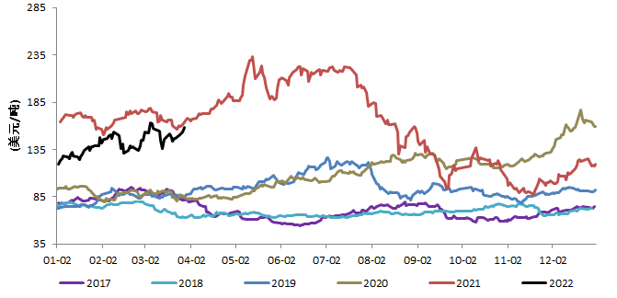 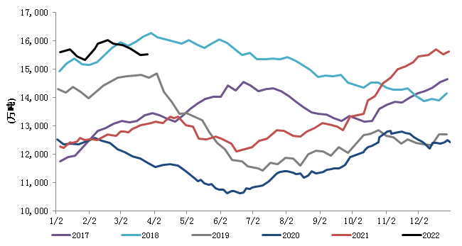
数据来源：Wind 中钢期货 数据来源：Mysteel 中钢期货
二、供给端：进口矿边际回升，国产矿逐步复工
2022年一季度供应整体下滑，其中进口矿进口环比下滑相对显著，国产矿小幅增加，主要原因是主流矿山供应季节性下降、非主流矿受矿价下跌以及地缘政治影响供应偏弱。二季度主流矿山供应将显著改善，国产矿存在增量，矿价持续高位将刺激南非、印度等国非主流矿出口积极性。
根据海关总署数据显示，我国2022年1-2月份进口18108.3万吨，同比降41.7万吨，降幅0.23%，从主流矿山发运量和俄乌冲突形式，3月份进口矿数量将维持相对偏弱态势，一季度进口矿供应环比下滑。

图3铁矿砂及精粉进口量（万吨，月度）
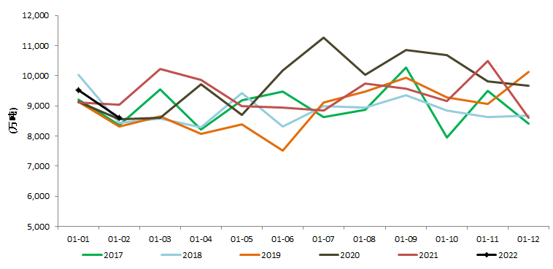
数据来源：Wind 中钢期货
2022年非主流矿供应价格弹性较主流矿山更大，一方面原因在于地缘政治影响对导致俄乌地区非主流矿进口不确定性增加，另一方面高矿价刺激下印度、南非等地区出口积极性提振，整体评估来看，高矿价刺激可以对冲地缘政策带来的冲击，预计二季度非主流矿进口环比将回升。
2.1国产矿具备增产潜力，环比或将显著增加
国内鼓励扶持政策保持一致性，持续加强国产矿、海外权益矿资源保障。2022年1月份，中钢协提出了 “基石计划”建议，未来五年内国内铁精粉产量较2020增加5000万吨；3月底再次提高计划目标，计划2025年比2020年新增1亿吨铁精矿产量即达到3.7亿吨。根据中矿协和Mysteel调研统计，2020年全国铁精矿产量2.7亿吨，而经过今年年初的复盘了解，将河北、辽宁、新疆等地区低品位小矿山产量纳入统计范围后，确定2021年全国铁精矿产量2.85亿吨，十四五规划的第一年已经完成1500万吨增量任务。从Mysteel《矿山新增产能》数据统计的全国100多个新建、改扩建铁矿项目进展情况来看，2021～2025年可能建成投产的原矿产能有2.5亿吨，铁精矿产能6000万吨，还有大约4000万吨的产能目前还处于研究阶段。
图3铁矿石原矿产量：（万吨，月度） 图4 矿山产能利用率：全国266座矿山（%）
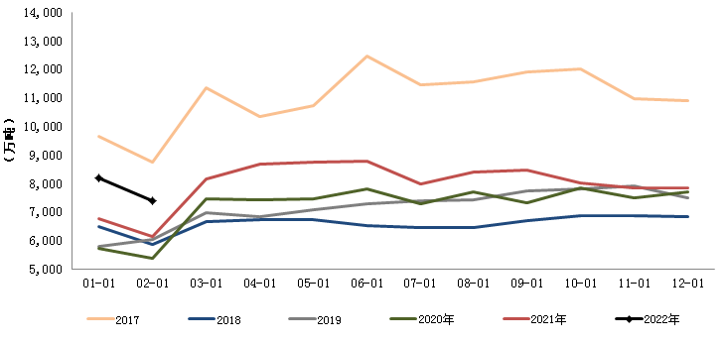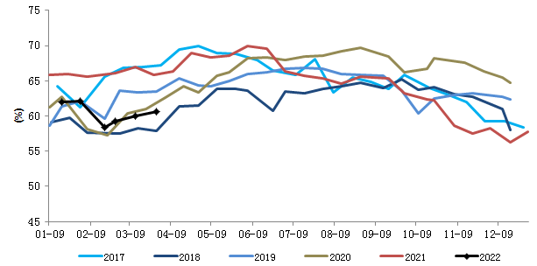
数据来源：Wind 国家统计局 中钢期货 数据来源： Mysteel 中钢期货
根据国家统计局数据显示，2022年1-2月份全国铁矿石原矿产量15575.50万吨，同比增加7.50%，换算同比增加1086.66万吨，按照品位65%（原矿品位25%*回收率75%）理论折算精矿同比增加313.5万吨。
3月份国产矿复产仍较为缓慢，根据我的钢铁网调研统计，一季度全国266座矿山产能利用率为60.40%，环比基本持平，一方面一季度除春节假期影响更加显著，因今年春节假期期间不存在 “就地过年”等鼓励政策，华北地区、东北地区受制于低温等季节性因素，同时华北地区受冬奥会、两会期间安全管控等因素影响，再者是一季度铁矿石相对宽松的供需结构增加了市场潜在风险，基于对市场风险考虑矿山生产积极性尚未有显著提振。
二季度国产矿产量属于季节性回升周期，铁矿石价格持续高位将提振矿山复产积极性，叠加政策鼓励力度持续加强并且产能产量增加潜力较大，预计二季度国产矿产量环比有望显著回升，环比增量约700万吨，但由于去年二季度基数较高同比基本持平。
2.2主流矿山供应增强 二季度将显著回升
淡水河谷2022年铁矿石目标年产量设定在3.20～3.35亿吨，目标下限值提高500万吨。报告提及2022年底淡水河谷铁矿石年产能有望达到3.7亿吨，原因是，2022年下半年，伊塔比拉和布鲁库图运营区的尾矿过滤工厂将逐步达产，分别位于这两大运营区的伊塔比鲁苏（Itabiruçu）矿坝和托尔托（Torto）矿坝的尾矿存储能力将增加。S11D运营区在2022年实现8000万吨至8500万吨的年产量：淡水河谷正在安装4台初级破碎机和4台移动破碎机，以处理碧玉铁质岩材料，这些设备将在2022年上半年陆续投入使用。此外，公司还需使用一台新破碎机处理大型压缩废料块，该破碎机将于2025年前投入使用，在此之前S11D年产能将受到大约500万吨的限制。
表1 淡水河谷产能变动（万吨）
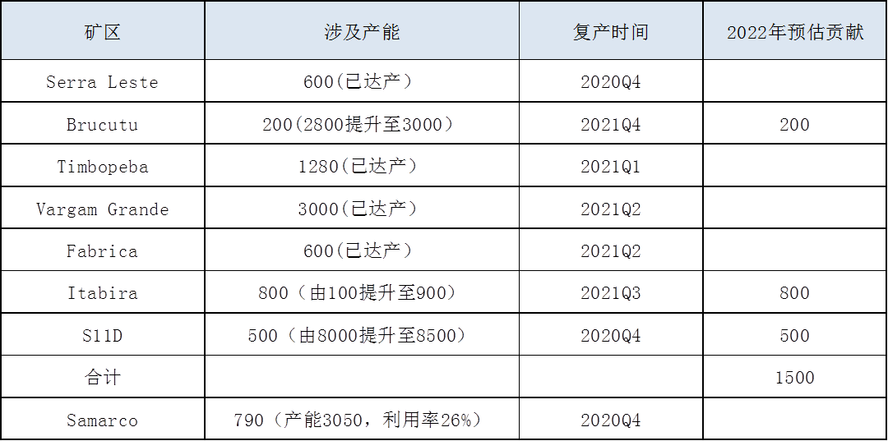
数据来源：Mysteel 中钢期货
综合来看，2022年淡水河谷供应提升主要来自Brucutu、Itabira、S11D矿区产能恢复，其中S11D产能扩张不及预期，我们估计2022年淡水河谷供应合计增加约1500万吨。
力拓皮尔巴拉地区2021全年产量3.1973亿吨，同比下降1368万吨，降幅4.10%。其中四季度产量8412万吨，环比增加0.98%，同比下降2.14%。2021年总产量减少的主要原因为一是2021年上半年降雨量较高，叠加COVID-19的持续蔓延使得劳动力紧张，二是位于Gudai-Darri和Robe Valley两地的矿区投产被推迟。2022年产销基本平衡，全年销量3.2159亿吨，同比下降2.72%，其中四季度销量为8410万吨，环比增加0.81%，同比下降5.37%。2022年产销目标：力拓皮尔巴拉地区2022年铁矿石目标年产量设定在3.20～3.35亿吨不变，目标上限提高1000万吨。由于新投产项目仍处于过度期，遗址保护问题也同样未得到实质性解决，我们预估2022年力拓皮尔巴拉地区产销目标同比基本持平，预计产销量为3.20亿吨。
BHP矿山2021年（非财年，下同）产量为2.84亿吨，同比下降431万吨（-1.49%），产量相对稳定，其中2021年第四季度产量为7386万吨，同比增加4.91%，环比增加4.63%。主要得益于卸货车与货运效率提升。South Flank矿区持续提产，其已在2021年5月实现首次生产，目前产能已提升至4500万吨，预计三年内年铁矿石年产能提高至8000万吨，替代枯竭的同量产能杨迪矿，铁品从61%提高到62%，块矿年产占比从25%提高到30%至33%左右。2022年产销平衡，2021年销量为2.84亿吨，同比下降1.94%，2021年第四季度BHP铁矿石销量为7344万吨，同比增加3.77%，环比增加3.70%。2022财年（2021年7月至2022年6月）皮尔巴拉业务铁矿石目标指导量2.78-2.88亿吨保持不变（100%产销计算），由于产销量相对稳定且产能尚未有增量，我们预计2021年产销量为2.86亿吨。
FMG矿山2021年（非财年，下同）产量为1.93亿吨，同比增加1780万吨（+10.15%），产量创出历史新高，2021年第四季度4920万吨，环比增加1.65%，同比增加11.31%。FMG的Eliwana矿山于2020年12月份投产，产能4000万吨，帮助维持FMG产量；另外，高品位磁铁矿铁桥项目（Iron Bridge Magnetite Project），年产能2200万吨，将在2022年12月份（推迟半年）生产67%铁精粉，将使FMG产品的平均品位超过60%。
2021年销量1.85亿吨，同比增加439万吨（+2.44%），2021年四季度，FMG铁矿石销量为4750万吨，同比增加2.37%，环比增加4.17%，2021年前三季度销量1.37亿，同比增加2.46%。2022年，由于当前尚无更多新增产能投放，我们预计FMG产销量为1.88亿吨，同比增加约300万吨。
表2 四大矿山产能变动情况统计
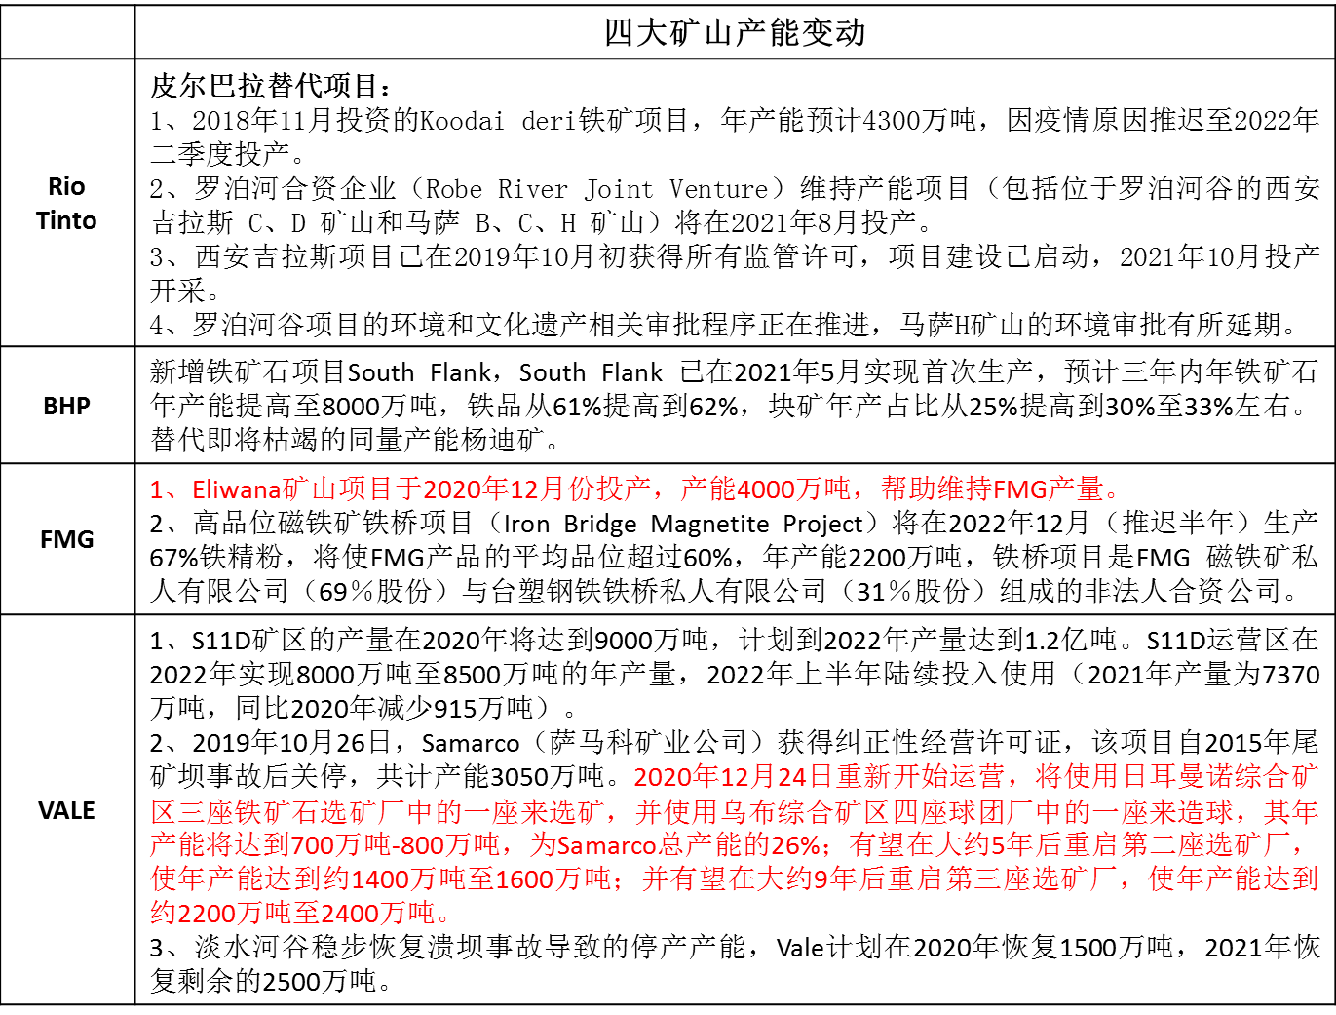
数据来源：Mysteel 中钢期货
表3 2022年四大矿山销量变动预估
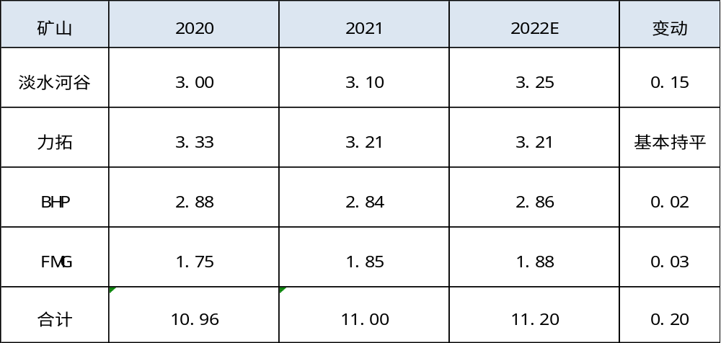
数据来源：Mysteel 中钢期货
根据2021第四季度四大矿山产销报告以及其产能变动，我们预估2022年四大矿山销量同比增加约2000万吨左右，主要增量来自巴西淡水河谷，澳洲必和必拓和FMG矿山略有增加，BHP保持基本持平，则全年主流矿山供应整体处于高供应。
我们预计二季度澳巴主流矿山发运均有望显著回升，基于四大矿山全年供应增加判断，虽然一季度澳洲季节性因素、巴西洪水等因素导致发运有所下滑，但随着季节性因素消退以及主流矿山发运将进入发运回升周期，一方面巴西淡水河谷完成产销目标需要大幅增加发运量且其已经具备高发运能力，另一方面澳洲BHP和FMG存在财年任务，由于一季度发运基数较低，那么二季度环比增量较为显著，整体预计澳巴发运周均环比显著，当前澳巴发运已经高于去年二季度平均水平，根据船期推算4月中旬或将是到港量最低节点，之后供应端增加影响将逐步体现。

图5澳洲和巴西矿山发货量（万吨，周度） 图6澳洲矿山发货量（万吨，周度） 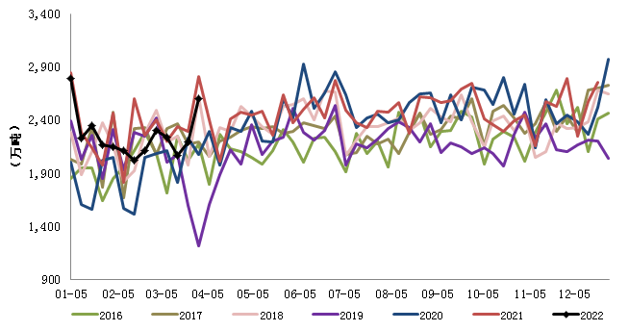 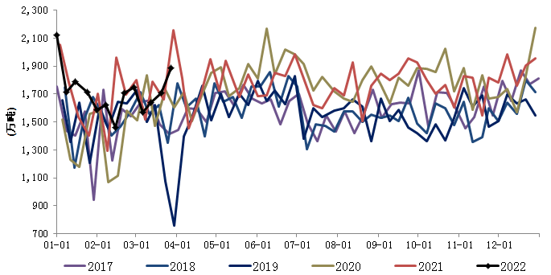
数据来源：Mysteel 中钢期货 数据来源：Mysteel 中钢期货

图7巴西矿山发货量（万吨，周度） 图8巴西淡水河谷发货量（万吨，周度） 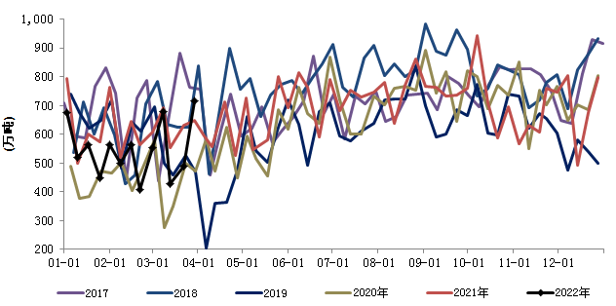 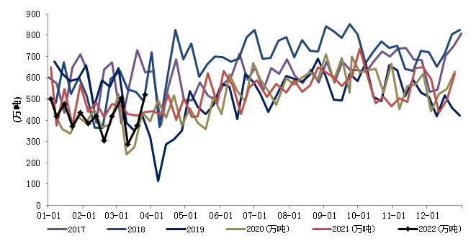
数据来源：Mysteel 中钢期货 数据来源：Mysteel 中钢期货

图9澳洲力拓发货量（万吨，周度） 图10澳洲必和必拓发货量（万吨，周度） 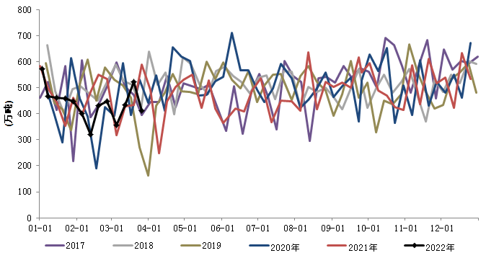 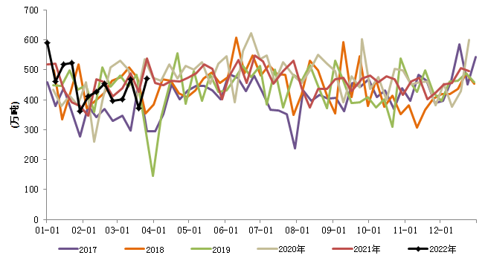
数据来源：Mysteel 中钢期货 数据来源：Mysteel 中钢期货

图11澳洲FMG发货量（万吨，周度） 图12全国45港到港量（万吨，周度）
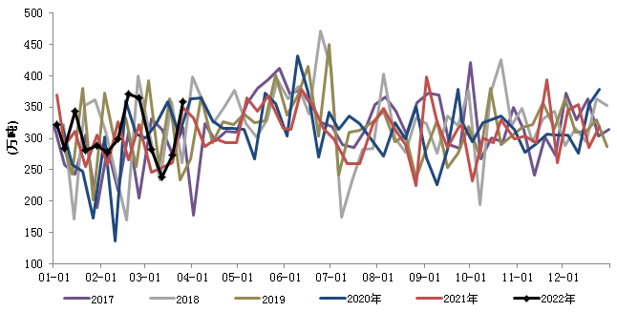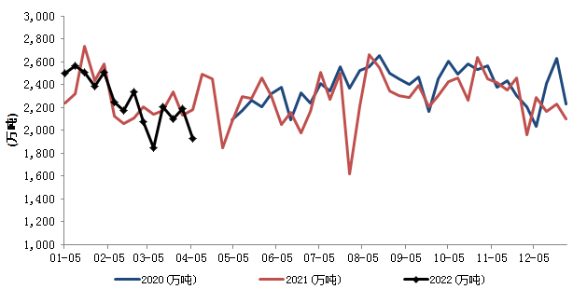
数据来源：Mysteel 中钢期货 数据来源：Mysteel 中钢期货

三、需求端：铁水产量回升至高位 但边际增加空间有限
一季度由于冬奥会、两会、采暖季限产以及河北唐山地区突发疫情等因素影响，铁水产量整体复苏力度不及预期，首先是终端需求恢复缓慢导致高炉生产利润持续偏低，同时碳元素供应持续紧张也影响钢厂复产速率。随着粗钢平控政策执行完成以及钢厂限产逐步解除，一季度铁水整体处于恢复阶段，根据我的钢铁全国247家钢厂铁水统计口径，2022年1-2月份日均铁水产量为211万吨/吨，3月份日均铁水产量为221万吨/日，据Mysteel调研了解，4月铁水产量日均约235万吨/天，即4月份铁水将回升至去年同期水平(2021年二季度日均铁水产量235万吨/日)，二季度终端需求处于传统旺季，当前钢厂多采用较低粉矿库存结构，则铁水产量增加对铁矿石价格波动影响更加剧烈，当前经济稳增长任务艰巨，铁矿石需求受粗钢政策影响或减弱，更多取决于产业链利润水平和终端需求强弱，我们预计二季度铁水产量有望维持在235万吨/日高水平，但铁水产量水平继续上升空间相对有限，预计需求端对价格波动影响将减弱。
图13 全国247家钢厂日均铁水产量（万吨，周度） 图14 全国64家钢厂粉矿可用天数（万吨，周度）
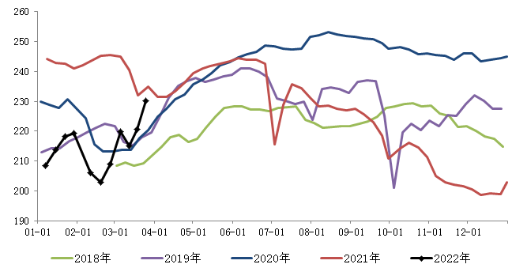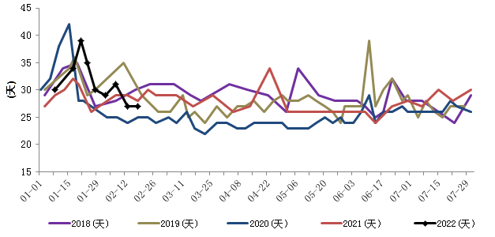
数据来源：Mysteel 中钢期货
四、行情展望：需求端驱动将走弱 供应端压力将显现
整体评估二季度供需关系将再度转入宽松，当前供需关系阶段性紧张局面或在4月份逐步得到缓解，供应端的显著增加或将抵消需求边际回升带来的压力，港口库存数量将维持在1.50亿吨以上高水平，叠加监管层对铁矿石价格的管控压力仍然存在，我们预估二季度铁矿石价格继续上升空间有限并且存在下行潜力，价格驱动将从需求端逐步往供应端转移，节奏上，4月份铁矿石价格将存在上冲动能但随着供需关系转弱价格而逐步回落。
【操作建议】
根据我们上述研判，我们认为2022年二季度供需关系将再度转入宽松，铁矿石价格或呈冲高回落走势，整体在4月份逐步布局09合约空单或做多螺矿比。

【风险提示】
逆周期调节力度超预期（上行）；钢厂复产不及预期（下行）。

